ŽUPANIJSKO NATJECANJE U BADMINTONU ZA DJEČAKE I DJEVOJČICE - OSNOVNE ŠKOLE

Čakovec, 07.02.2018.

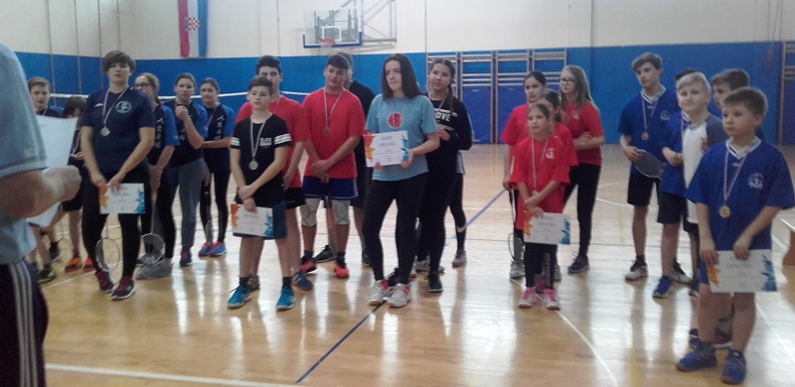

Organizator: Međimurski školski sportski savez

Domaćin natjecanja: I. OSNOVNA ŠKOLA ČAKOVEC

Sudionici:
- I. Osnovna škola Čakovec – ŠSD „PRVA“

- Osnovna škola Petar Zrinski Šenkovec – ŠSD „ EKO TIGRIĆI“

- II. Osnovna škola Čakovec – ŠSD „ČAK“

REZULTATI:
DJEČACI:
- ŠSD „ EKO TIGRIĆI“ - ŠSD „PRVA“ 1:3

- ŠSD „ČAK“ - ŠSD „ EKO TIGRIĆI“ 2:3

- ŠSD „PRVA“ - ŠSD „ČAK“ 3:0

Plasman:
- I. Osnovna škola Čakovec – ŠSD „PRVA“
- Osnovna škola Petar Zrinski Šenkovec – ŠSD „ EKO TIGRIĆI“
- II. Osnovna škola Čakovec – ŠSD „ČAK“

DJEVOJČICE:
- ŠSD „ EKO TIGRIĆI“ - ŠSD „PRVA“ 0:3

- ŠSD „ČAK“ - ŠSD „ EKO TIGRIĆI“ 3:0

- ŠSD „PRVA“ - ŠSD „ČAK“ 0:3

Plasman:
- II. Osnovna škola Čakovec – ŠSD „ČAK“
- I. Osnovna škola Čakovec – ŠSD „PRVA“
- Osnovna škola Petar Zrinski Šenkovec – ŠSD „ EKO TIGRIĆI“

Na poluzavršno natjecanje grupe „Sjever“ plasirale su se ekipe I. Osnovne škole iz Čakovca u kategoriji dječaka i ekipa II. Osnovne škole iz Čakovca u kategoriji djevojčica.

I. OSNOVNA ŠKOLA ČAKOVEC
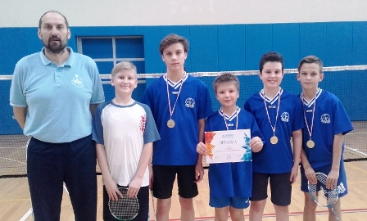
SVEN BULAT, DINO BLAŽIĆ, VITO BLAŽIĆ, MATEJ MARTINJAK, JAKOV ŠTAMPAR
Voditelj: Marinko Horvat, prof.

OŠ PETAR ZRINSKI ŠENKOVEC
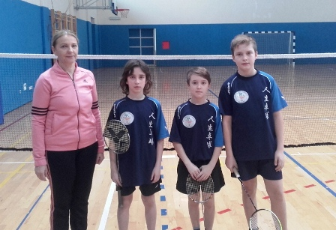
JOSIP ĐERI, MATIJA ĐERI, VIKTOR ŠIMUNIĆ
Voditelj: Jasminka Jakšić, prof.

II. OSNOVN ŠKOLA ČAKOVEC
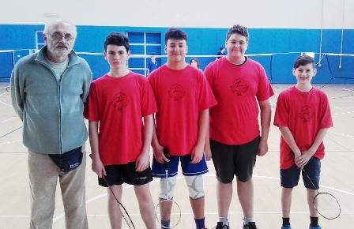
HRVOJE VURUŠIĆ, LOVRO KOVAČIĆ, VITO STRAHIJA, KRESTA
Voditelj: Mladen Dešić, prof.

II. OSNOVNA ŠKOLA ČAKOVEC
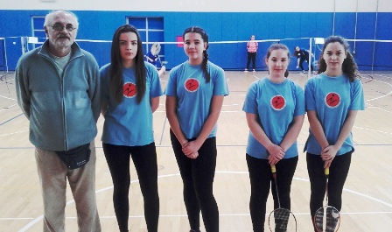
MELANI ANDERLIN, IVONA LEPEN, TENA ZADRAVEC, ELENA JANKAŠ
Voditelj: Mladen Dešić, prof.

I. OSNOVNA ŠKOLA ČAKOVEC
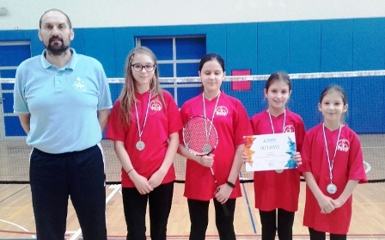
FRIDA KRALJIĆ, LUCIJA KACUN, NELA NOVAK, VANJA NOVAK
Voditelj: Marinko Horvat, prof.

OŠ PETAR ZRINSKI ŠENKOVEC
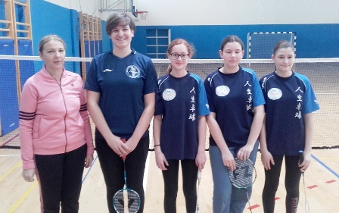
ANA ROJKO, LUNA JALŠOVEC, INES TROJKO, LUCIJA TROJKO
Voditelj: Jasminka Jakšić, prof.
Voditelj natjecanja:
Marinko Horvat, prof.

